國立台灣工藝研究發展中心
苗栗工藝產業研發分館
107年工藝師進駐「工藝工坊」徵選簡章
壹、計畫主旨
提供工藝師設計創作研發與資源交流整合之發展平臺，增進大苗栗地區工藝文化創意產業的附加價值，並推廣工藝體驗活動，促進民眾對工藝的認知與興趣，宣揚生活工藝之美，進而培育符合時代需求的工藝人才，推動工藝技藝之傳承與創新，以永續發展工藝文化產業。
貳、辦理單位
指導單位：文化部
主辦單位：國立臺灣工藝研究發展中心
參、進駐期程
自107年4月1日起至107年12月31日止，進駐期為9個月。
肆、辦理地點
國立臺灣工藝研究發展中心 苗栗工藝產業研發分館
（地址：苗栗市水源里11鄰水流娘8之2號）
伍、計畫內容
一、工藝工坊簡介
苗栗工藝產業研發分館自100年8月起對外啟動營運，建置具備展示、推廣教育、交流、休憩、娛樂等完整多元的博物館功能，作為發展文化創意產業，帶動地方發展，促進工藝文化永續經營的平台。
工藝工坊之進駐者，應具有推動工藝發展高度熱誠及肩負推動苗栗工藝園區發展之使命任務，朝微型企業經營之目標積極投入營運，以發揮工坊特色，推廣工藝之美，提昇公民美學。
二、工坊設置類別
107年公開徵選工藝家進駐之工坊為：1.陶藝工坊、2.工藝工坊，預計徵選陶藝類及其他符合計畫主旨之工藝類別(如：漆藝、編織、竹藝…等)，為避免與目前營運之金工工坊性質重疊，本次徵選排除金屬工藝類。
三、徵選對象
（一）本國籍公民，個人從事工藝創作5年以上，熱心於工藝技藝傳承、推廣、設計創新，並具有積極投入苗栗工藝產業研發分館營運意願及推展全民生活美學、工藝教育使命者。
（二）曾獲國內外相關工藝、技術頭銜或資格認證、檢定者，或國內外工藝競賽入選以上之獎項（需檢附證明文件)。
（三）本年度如徵選工藝家人數不足，本中心將以邀請方式辦理，其進駐工藝家條件與第二項相同。
四、設備及租金
（一）依徵選結果，視本中心預算及衡酌新進駐工藝類別之必要，購置基礎設備。進駐者可自備營運設備，但須提報本中心核備後遷入使用。
（二）新甄選進駐工坊之基本設備需求，須於申請時詳列建議公辦設備或自備設備之需求細目及價格。
（三）由本中心提供工坊之既有設備及桌椅等基本設施。
（四）場地租金：依「國有出租基地租金率調整方案」、「國有公用不動產收益原則」、本中心「使用場地租賃標準作業流程」逕予出租規定，收取工坊每月場地租金(依實際使用面積計算)，陶藝工坊場地租金每月計收新臺幣2,517元、工藝工坊場地租金每月計收新臺幣902元(依年度略有變動)，並辦理訂定「使用場地租賃契約書」。
（五）電費：按臺灣電力公司高壓供電流動電費計算（每度電價於電力公司調整時隨之調整）。每工坊設有獨立電表(燈具、插座用電)，依電表度數實際登錄並計費。
五、徵選方式
（一）申請辦法：
1.檢具下列申請書件：
（1）藝師進駐資料表【附件一】
（2）專長資歷表【附件二】
（3）進駐計畫（創作開發、推廣教學、DIY體驗）【附件三】
（4）工坊經營理念【附件四】
（5）團隊成員、助理基本資料表【附件五】
（6）個人資料使用同意書【附件六】
※申請書件，須以A4紙張直式橫打一式六份，以牛皮紙袋封妥掛號郵寄，資料不全者恕不受理（恕均不退件）。信封註明：參加「苗栗工藝園區107年工藝師進駐徵選」。
地址：36059苗栗縣苗栗市水源里11鄰水流娘8之2號
2.申請期限：即日起至2月28日截止，以郵戳為憑，逾期恕不受理。
3.證明資料補件：完成申請送件者，如相關證明資料經查不齊全，可在申請者簡報進行前完成補件。
4.申請限制：同一人僅能申請「苗栗工藝園區107年工藝師進駐徵選」，不得同時參與本中心其他進駐申請。
5.洽詢時間：週一至週五，每日上午8：30至下午5：30
Tel:037-222693 ＃ 105 張鈺昇先生

陸、審查機制與時間
一、初審：由本中心相關人員2至3人組成工作小組，進行書面及申請書文件資格審核作業。(推廣教學課程及DIY體驗項目可參考P.19-20頁。)
二、複審：由本中心相關人員2人及外聘委員2-3人組成評審委員會，由通過初審者簡介進駐相關計畫簡報，簡報時間至多15分鐘，亦可攜帶實際作品置簡報現場供評審參考。
三、評分項目：
1.工藝專長及成就：30％
2.進駐計畫：40％
3.工坊經營理念：30％
四、採總評分法，取各類分數最高者，如遇分數相同者，則擇最高評分項目之得分較高者。
五、結果公布：
(一)、審查結束後將公佈結果於本中心網站，並個別函文通知。
(二)、獲得優先進駐者，須於一周內回覆進駐意願，並依規定時間完成進駐簽約手續，逾期視同棄權，不得異議。
柒、績效考核
一、進駐期間由本中心依下列指標考評：
（一）進駐計畫履行情形（40％）。
（二）工坊氛圍展現及設備使用維護情形（20％）。
（三）營運情形及配合度(含開發節慶活動產品、配合本中心執行各事項等)（30％）。
（四）有無違反展售限制（10％）。
二、進駐期滿前召開進駐績效考核會議進行考核，如進駐績效考核成績平均達80分以上者，得優先取得108-109年進駐權利，108年進駐徵選辦法另行公告。考核優良者得優先續約一次，續約以一次為限。
三、進駐期間本中心不定期考核，考評分數未達60分以上者，應於一個月內進行改善，再由本中心考評，若仍未達標準將請其撤出工坊。
捌、簡章索取方式：
請至本中心網站下載：國立臺灣工藝研究發展中心（網址：http://www.ntcri.gov.tw/最新公告）
承辦人：國立臺灣工藝研究發展中心
苗栗工藝產業研發分館 張鈺昇先生
洽詢電話：(037) 222693 ＃ 105
玖、工坊進駐之規範事項
國立台灣工藝研究發展中心（以下簡稱甲方）；工藝師進駐者（以下簡稱乙方）
- 苗栗工藝產業研發分館進駐場地房地標示如下：
- 工坊面積及租金表：
空間名稱 | 租用面積  （平方公尺） | 租金(每月)元 | 備註
陶藝工坊 | 118 | 2,517
工藝工坊 | 40 | 902
- 工坊平面配置圖：藍色區域為工坊進駐空間
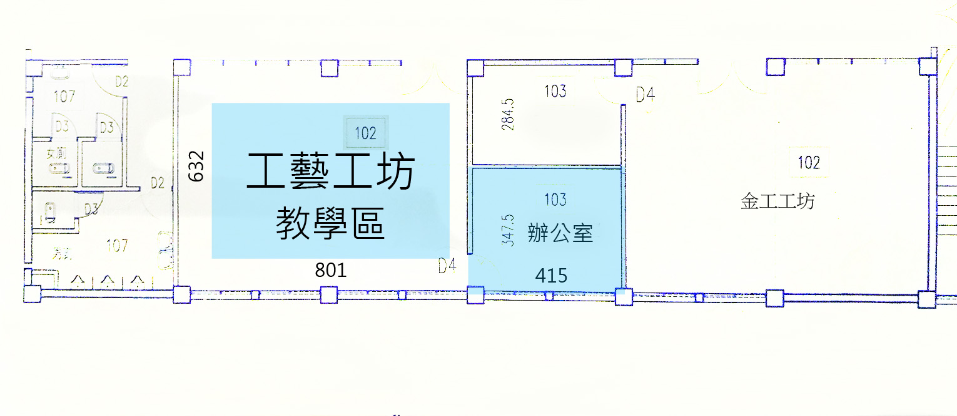
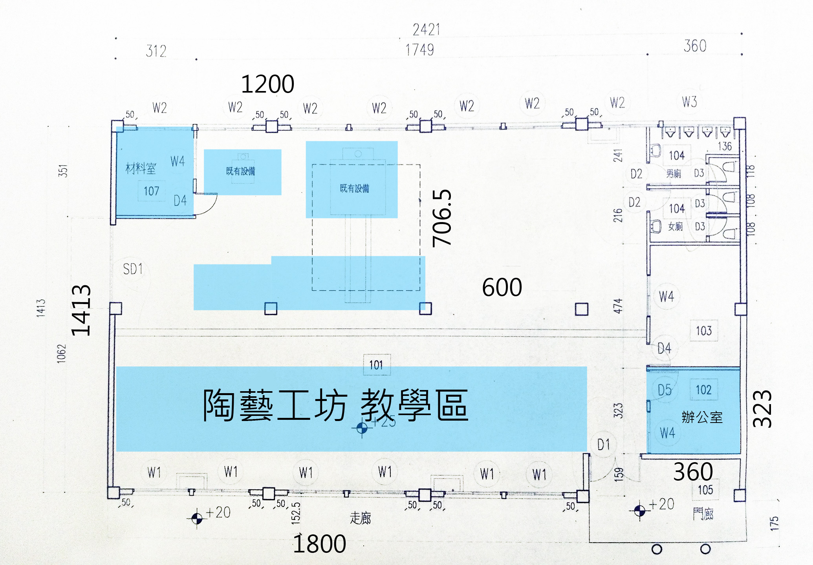
二、申請進駐注意事項：
(一)設備管理規定：
1、本中心苗栗工藝產業研發分館在必要及合理範圍內，酌予添置經申請之基本設施及工坊特殊需求設備，自備設備於進駐前需經本中心苗栗工藝產業研發分館同意（具噪音、危險性、有毒性物品均不宜）。
2、工坊之場地設施、器具、機械設備等應循序申報，未經管理單位同意，不得擅自提供給外人使用。
3、館方於每周一休館，如有課程需求，須提具相關資料知會管理單位備查，始得進行。進駐期間為管理安全起見，藝師不得單獨留置學員於工坊使用場地設施、器具、機械等設備。
4、於DIY體驗活動或教學作業時，必須負責事先說明各項器械設備操作之安全規則，並於工坊內，以明確之文字告示各項器械設備操作之安全規則。
5、進駐單位須配合館方辦理財產盤點，每年至少一次。
(二)活動配合：
1、配合本中心苗栗工藝產業研發分館辦理推廣教育之訓練計畫，本中心支給教學鐘點費。自行接洽之DIY體驗或推廣教學活動，須提具相關資料知會管理單位備查，始得進行。
2、以創作開發、基礎推廣教學、工藝體驗教學、示範展演、產品展售區、開發節慶活動產品、本中心苗栗工藝產業研發分館相關展覽產品等為主要運作內容，依約履行進駐計畫。
3、本中心苗栗工藝產業研發分館不定期舉辦之各項相關推廣計畫活動（含教學、示範、展演、座談會等），經邀請者請務必參與、出席或配合辦理。
(三)空間場地規定：
1、公共區域環境清潔由館方負責，其餘區域由進駐單位自行管理維護。進駐單位應與館方共同維護區域設施與環境之清潔，若於進駐期間發生毀損情事，應依毀損狀況賠償及負修繕之責。
2、不得逕行施作空間修繕工程，如泥水作、拆除、木作、水電等（如有迫切之需求，需取得本中心苗栗工藝產業研發分館同意後，方可施作）。
3、遵守公共場所管理之規則，不得佔用其它公共空間或非合約內容所指定之空間，不得在工坊或苗栗工藝產業研發分館內之空間有違背公序良俗之行為。
4、依合約所指定之空間或位置進駐，不得擅自更換、分租或轉讓。
5、由館方投保火險（承保範圍不包含藝術品），乙方展售作品須自行處理安全保護措施及辦理藝術品保險事宜，如發生遺失、被破壞、地震或不可抗拒之災難，遭受毀損之情事，甲方不負任何賠償責任。
6、配合管理單位之作息時間及門禁管理，貴重物品須自行妥善保管，如發生遺失或毀損之情事，本中心不負任何賠償責任。
(四)進駐展售限制：
1、進駐工藝師只能展售自己創作或生產之作品，不得夾售他人之產品。
2、嚴禁展售大陸產品。
3、藝師需於進駐前依加值型及非加值型營業稅法第28條規定向主管稽徵機關申請營業登記。
(五)人員管理：
1、本中心無提供住宿服務。
2、各工坊以一位工藝師申請進駐為原則，因運作之需要，得與有相同技藝之助理、眷屬協同進駐，惟應於申請時一併提出，所需助理費用自行負擔，本中心不另支給酬勞。
3、進駐期間每週須維持正常運作六天（每週一固定休假日，國定假日維持開放），中午休息時間亦須維持開放參觀，不得無故任意關閉，藝師每星期應至少有三天以上(含三天)親自駐坊，其餘時間可由團隊成員代理。藝師因出國或其他原因請假，亦需經本中心苗栗工藝產業研發分館核備，並需配合苗栗工藝產業研發分館開放時間駐坊。請假天數限制1年最多30天，請假紀錄列入考核評分項目。
4、遵守公共場所管理之規則，進駐期間，請勿有攜帶幼童或家屬隨身照顧之事宜，而影響工坊品質及運作。
(六)工藝師進駐期間，得以甲方地址為通訊地址(請加註：苗栗工藝園區，○○工坊)，但不得對外私自代表本中心或本中心苗栗工藝產業研發分館進行任何活動及非法或毀譽之行為。
(七)於進駐期間所創作之作品，本中心有優先展覽、推廣、複製、電子化、出版及製作相關文宣推廣品之權。
(八)考評與退場：
1、每年12月10日前應繳交當年度進駐成果紀錄備查，（含書面及電子檔光碟，內含文字、圖片、及媒體報導等資料）。進駐期間，本中心得進行不定期考核，以作為日後合作續約或提前離開工坊之審核依據。
2、遇有特殊因素，須中途終止工坊進駐之運作時，需於3個月前徵求本中心苗栗工藝產業研發分館同意後，始得辦理撤場手續。
3、進駐期滿，須清理及復原既有場地，並辦理完成硬體設施、桌椅等相關設備點交，如有損壞等情事，應依甲方規定辦理修復或賠償後，始得辦理相關離開手續。
(九) 若有未盡事宜得隨時補充之，本中心保有工坊空間最終調整的一切權利。
拾、本條例之各項規定，視同契約條款並遵守之。

附件一
國立臺灣工藝研究發展中心
苗栗工藝產業研發分館 工藝工坊藝師進駐資料表

一、基本資料（請以14號標楷體鍵入）

基本資料（請以14號標楷體鍵入） 編號：＿＿＿＿(主辦單位填寫)

姓名 |  | 電 話/  手 機/  傳 真/ |  |  | 最近半身正面相片
身份證字號(**)
出生(*) | 民國 年 月 日 | 性別/年齡 | / 歲
電子信箱
通訊地址
(務必填寫郵遞區號)
畢業學校 |  | 科系名稱
聯絡人(**) |  | 聯絡人電話(**)
車輛牌照 |  | 借住宿舍 |  | □需要 □不需要
身份證正面影印本  （書寫徵選用） |  | 身份證正面影印本  （書寫徵選用）
註：有打**號之個資不公開。打*號者，出生月日不公開，出生年公開。
附件二
二、專長資歷（1.請以14號標楷體鍵入。2.文字表達務請簡要明確）
技藝專長
（請另附作品圖片）
展演經歷
工藝、美術
相關得獎紀
錄或認證
創作經歷
教學經歷
作 品 圖 片
作品數較多可自行影印
附件三
三、進駐計畫書（1.請以14號標楷體鍵入。2.文字表達務請簡要明確）
（一）創作開發計畫（開發節慶活動及苗栗工藝產業研發分館相關展覽產品）
（二）推廣教學課程（以春季班及秋季班為規劃期程）
（三）DIY體驗項目（體驗價格、體驗時間、適合年齡、作品照片）

附件四
四、工坊經營理念（請以14號標楷體鍵入，自述表達請簡要明確）

備註：
1.附推廣教學課程及DIY體驗項目參考版，歡迎規劃更理想的版本。
備註：
1除本中心苗栗工藝產業研發分館已設置之設備外，另有設備需求或自備設備者，請詳列細目。
設備需求：(新進駐藝師參考表格)
設備名稱 | 需求數量 | 價格 | 用途說明 | 相關配套設施 | 備註

附件五
國立臺灣工藝研究發展中心 苗栗工藝產業研發分館
助理員基本資料
姓 名 |  | 電 話/  手 機/ |  | 最近半身正面相片
身份證字號(**)
通訊地址
電子信箱
出 生(*) | 民國 年 月 日 | 性別/年齡 | / 歲
畢業學校 |  | 科系名稱
技藝專長
及資歷
教學或創作
活動經歷
聯絡人(**) |  | 聯絡人電話(**)
車輛牌照 |  |  | 備註：  1.請詳填個人資料。  2.表格空間不足可自行補充。
註：有打**號之個資不公開。打*號者，出生月日不公開，出生年公開。
附件六
個人資料使用同意書

本人 （以申請工藝師為代表）參與國立臺灣工藝研究發展中心（以下簡稱機關）「苗栗分館107年工藝師進駐「工藝工坊」徵選計畫」，茲同意機關為業務之需要，將相關報名資料（含圖片及文字）供機關自行或合法公開處理與應用，包含建置於機關網站、刊物、出版品及與機關相關之電子媒體與網路平台等，並授權第三者合法使用。

此致

國立臺灣工藝研究發展中心

立同意書人
申請工藝師(代表人)簽名： 蓋章
團隊成員簽名： 蓋章
團隊成員簽名： 蓋章
團隊成員簽名： 蓋章
團隊成員簽名： 蓋章
團隊成員簽名： 蓋章
中 華 民 國 年 月 日

（參考版）
推廣教學課程（請以10週為時程規劃）
國立臺灣工藝研究發展中心 臺灣工藝文化園區「工藝創作體驗坊」
106年竹編工藝基礎推廣(公辦)班第一期課程表
■研習班別︰竹編工藝基礎班
授課老師：○○○老師
上課日期：106年9月16日至106年12月2日，計10週60小時
上課時間：週六（或週日） 上午 09：00～12：00‧下午13：00～16：00
招生限額：12人
開班人數：8人
材料費：○○○○元（含材料費○○○元，學雜費1,125元）
課程介紹：
一、竹篾製作技法
二、竹編基本編法
週 次 | 日期 | 課程內容
第一週 | 09/16 | 介紹竹材種類、特性、用途、選材、劈竹示範。
第二週 | 09/23 | 竹材處理法防腐、蛀、苛性鈉、水煮法技法練習。
第三週 | 10/14 | 基本技法鋸切、割青、定寬、削演練。
第四週 | 10/21 | 基本技法劈、削、割青、基本編法練習。
第五週 | 10/28 | 六角孔、方格紋編法起底練習。
第六週 | 11/04 | 器物實作起底、豎立、緣口綁結練習。
第七週 | 11/11 | 器體實作起底、豎立、胴體紋飾練習。
第八週 | 11/18 | 人字形三目編織法起底、胴體編法變化練習。
第九週 | 11/25 | 染色處理法分散性、鹽基性、染料、水煮沸法。
第十週 | 12/02 | 表面處理320號水砂紙磨深淺、表面生漆塗裝法。
註：自備圍裙、手套(防滑園藝用手套)
（參考版）
DIY體驗項目
國立臺灣工藝研究發展中心 臺灣工藝文化園區工藝創作體驗坊
工藝創作體驗坊107年DIY項目表
■時間：107年4月至109年4月
■指導老師：○○○老師
■每日體驗時間：上午09：30～11：00、下午13：30～16：00
■每週二至週日
工藝體驗項目明細表
編號 | 名稱 | 圖 檔 | 體驗時間 | 適合對象 | 體驗價(元)
1
2
3
4
5
6
7
8
9
10
註：項目量請自定（若不足，請增列）

